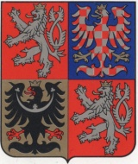
Obec Županovice,Županovice č.14, 378 81 p. Slavonice
Tel.č.: 384498145, starosta mobil: 725031513, e-mail: obec.zupanovice@seznam.cz

Sazebník služeb Obecního úřadu Županovice

Kopírování: jedna stránka x 2,00 Kč

Skenování: 1 stránka x 2,00 Kč

Poskytnutí služby pracovnice Obecního úřadu: jedna hodina x 180,00 Kč

Starosta obce Županovice Luboš Bureš st., v.r.

